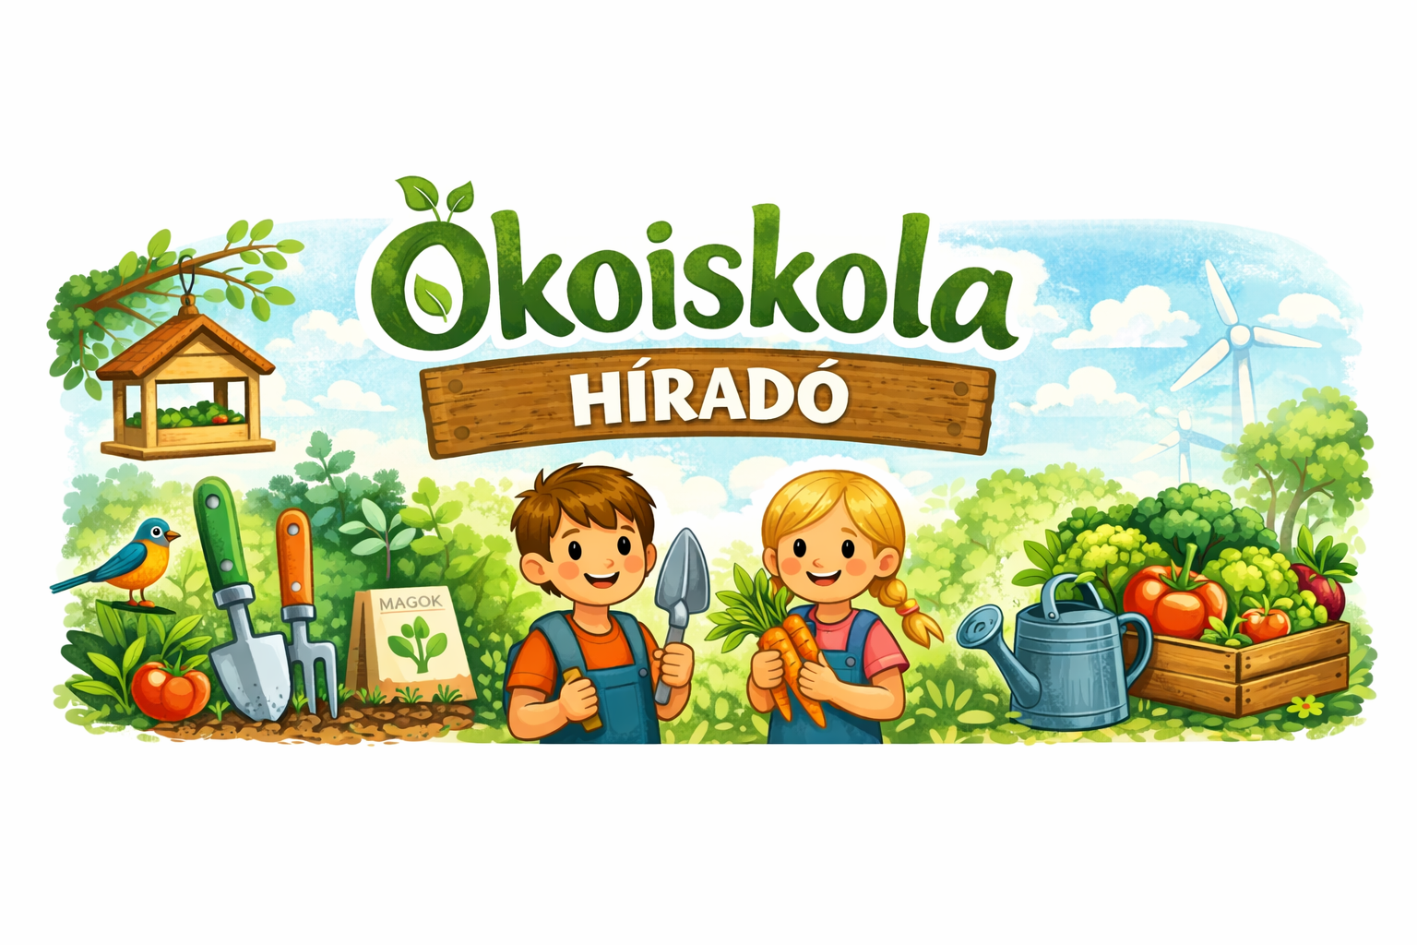
1. szám 2026. január
Köszöntés
Kedves Kollégák, Diákok és Szülők!
Örömmel köszöntünk az Ökoiskola Híradó első számában!
Iskolánk elkötelezett a fenntarthatóság, a környezeti nevelés és a jövő generációinak szemléletformálása mellett. Ebben az újságban bemutatjuk ökoiskolai tevékenységeinket, jó gyakorlatainkat, valamint olyan híreket és érdekességeket, amelyek segítenek környezettudatosabban élni a mindennapokban.
az Ökoiskola munkaközössége
Mit jelent az, hogy ökoiskola?

Az emberiség jelenlegi legnagyobb kihívása a környezeti válság. A környezeti problémákra adott válaszként megszületett ökoiskolák elengedhetetlen szereplői a mai, modern oktatási környezetnek.
Az ökoiskolák, mint innovatív és környezetbarát oktatási intézmények egyrészt a tanulók szemléletformálását célozzák, másrészt a diákokon keresztül a szülőket is megszólítják.
Az ÖKO iskola program célja a környezettudatosság növelése, a fenntarthatóságra nevelés, valamint a diákok aktív részvétele a környezetvédelmi tevékenységekben. A munkaterv célja, hogy minden érintett egyaránt részt vegyen a megvalósításban: a környezettudatosabb iskolai közeg kialakításában.
A közös tevékenységek és programok révén a diákok nemcsak ismereteket szereznek, hanem közvetlenül tapasztalják meg a fenntarthatóság fontosságát.
Kiemelt cél a fenntarthatóságra nevelés és környezeti nevelés beépítése, integrálása a tananyagba és a mindennapi iskolai életbe. A gyerekeken keresztül a szülők megszólítása. A következő nemzedék értékrendjének kialakítása jelen feladat, s cél a jövő és jelen generáció környezettudatos állampolgárrá nevelése, környezetünk megfelelő állapotának megőrzése, javítása.
Az ÖKO iskolai program feladatai:
- Fenntarthatóság és ökológiai tudatosság a nevelés-oktatásban
- A fenntarthatóság, a környezetvédelem és az ökológiai lábnyom csökkentésének oktatása
- Diákok aktív bevonása a projektekbe (iskolakert, komposztálás, szelektív hulladékgyűjtés)
- Innovatív oktatási módszerek alkalmazása az öko-tudatos gondolkodás fejlesztése érdekében
- Egészséges életmód iránti igény kialakítása
- Személyes felelősségvállalás
- Információszerzés a hétköznapi környezeti problémákról (szemetelés, levegőszennyezés, talajszennyezés)
- Takarékoskodás az energiával (víz, villany, üzemanyag, gáz)
Az ÖKO iskolai feladataink a következő színtereken zajlik:
- Iskolakert – Vakiskert
- Komposztálás
- SF4C (SchoolFood4Change) projekt – tankonyha – zero waste
- Szelektív hulladékgyűjtés
- Iskolagyümölcs program
- Projektnapok
Intézményünk 2024-ben nyerte el az Ökoiskola címet.
Források:
https://ofi.oh.gov.hu/mi-az-az-okoiskola
https://www.vakisk.hu/wp-content/uploads/2025/04/Okoiskola-munkaterv-2024-25.pdf

Iskolakert (Györfi Gyöngyvér)
Az iskolakert program elsősorban a környezeti nevelést, az egészségtudatos táplálkozást és a fenntarthatóságot célozza meg. Intézményünkben a három célkitűzés mellet az iskolakert hatalmas szerepet kap a szemléltető oktatásban. A természet körforgása, az élet kialakulása egy magból, majd a növény fejlődése, végül a különböző zöldségek, gyümölcsök és virágok közvetlenül megtapasztalhatóvá, érzékelhetővé válnak. Az iskolakert kiváló színtere a tevékenység alapú oktatásnak, hiszen egész évben lehetőséget ad különböző feladatok elvégzésre. Az óvodai iskolai közösség számára létsített és művelt kert rendszeres és értelmező tevékenységet nyújt az oktatásnevelés és élmény terén. A kertben személyes tapasztalat maradandóbb tudást eredményez.(Pedagógiai program)
Korábbi kezdeményezéseink folytatásaként 2021-ben négy magaságyással csatlakoztunk az Iskolakert Hálózathoz. Célunk, hogy a gyermekek minél több növényfajt biztonságosan megismerhessenek, különböző illatokkal és textúrákkal találkozzanak. A palántákat az osztályokban nevelik elő, majd kiültetik az iskolakertbe, ahol nyomon követhetik a növények fejlődését.

Iskolakertünk 2023-ban nyolc újabb magaságyással bővült, amelyeket az óvoda mögötti területen helyeztünk el. A környező magas fák kellemes árnyékot biztosítanak a melegebb napokon. A magaságyások jelenleg fémből készültek, de hosszú távú terveink között szerepel ezek faágyásokra való cseréje. Jelenleg összesen 17 magaságyással működik a kert, valamint komposztáló és gilisztakomposztáló is kialakításra került.
2024-ben az óvoda mögötti kerítés mentén szőlő- és szedertöveket ültettünk el. A fiatal növények védelme érdekében kerítést is állítottunk, amely esztétikailag is szebbé tette a környezetet. Levendulaspirált is kialakítottunk, melynek növényei még fejlődési szakaszban vannak. Jövőbeli terveink között szerepel egy esővízgyűjtő beszerzése pályázati forrásból, mivel jelenleg kizárólag csapvízzel tudjuk megoldani az öntözést.
Az iskolakert különösen jó lehetőséget biztosít a látássérült gyermekek számára, hiszen közvetlen tapasztalatszerzés révén pontosabb ismereteket szerezhetnek a növénytermesztésről, és átfogóbb képet kaphatnak erről a területről.
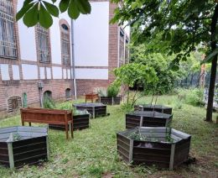
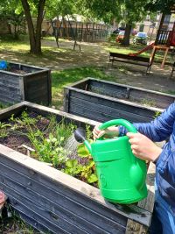

Téli madáretetés

Iskolánk udvarán a 2025/26-os tanévben felszerelésre került egy mókusetető és három madáretető, melyeket az általános iskola osztályai töltenek fel eleséggel előre meghatározott beosztás szerint.
Télen nem minden madarunk vonul melegebb tájakra, számos faj itthon marad, ráadásul a tőlünk északabbra fekvő, mostohább téli klímájú területek madarai számára sok esetben Magyarország jelenti a telelőterületet.
Ezek a madarak az evolúciós alkalmazkodásnak köszönhetően (melynek egyik fontos elemét éppen a madárvonulás jelenti) természetesen emberi segítség, etetés nélkül képesek túlélni a telet, azonban:
- a madarak látványa, közeli megfigyelhetősége rendkívüli élményt jelent gyerekeknek és felnőtteknek egyaránt, ami egyben a természeti környezet megóvására ösztönöz bennünket;
- a madarak jelenléte biológiai védekezést jelent az általuk az etetőhely közelében összeszedett gyommagvaknak, rovar- és kisrágcsáló-kártevőknek köszönhetően.
Az énekesmadár-etetésen tehát mindkét fél, ember és madár egyaránt nyer, de csak akkor, ha ezt jókor és jól tesszük!
- Az etetési időszak az első tartós fagyok beköszöntétől ezek megszűnéséig, december elejétől március második feléig tart.
- Az ivó- és fürdővíz mellett a madaraknak adható eleségek három csoportba sorolhatók, ezek mellett mással ne kísérletezzünk, mert az etető madarai nem élelmiszerhulladékmegsemmisítők:
  - magvak - elsősorban (fekete) napraforgó, amibe keverhető apró szemű köles;
  - gyümölcs - elsősorban alma, továbbá olyan szedhető bogyók, mint a vadszőlő, borostyán, tűztövis, nyugati ostorfa;
  - állati zsiradék - elsősorban kacsa-, liba- és sertésháj, illetve cinkegolyó (lehetőleg nem hálós kiszerelésű.
- Az etető mellett itassunk is, pontosabban az etetést érdemes az egész évben működtetett itató mellett elkezdeni decemberben, mert több faj számára a téli ivó- és fürdőhely jelenti az igazi vonzerőt.
- Áprilistól már nem szabad etetni, mert ez a fiókák tömeges pusztulását okozhatja.
Mettől meddig tart az etetési időszak?
  - November-decembertől márciusig.
Az etetés Magyarországon a tartós fagyok beköszöntétől ezek megszűnéséig, dátum szerint november-decembertől március végéig tart, és ebben az időszakban bármikor elkezdhető, de a minél nagyobb madárforgalom érdekében érdemes a szezon elején elkezdeni.
Forrás: https://mme.hu/teli_madaretetes_alapjai

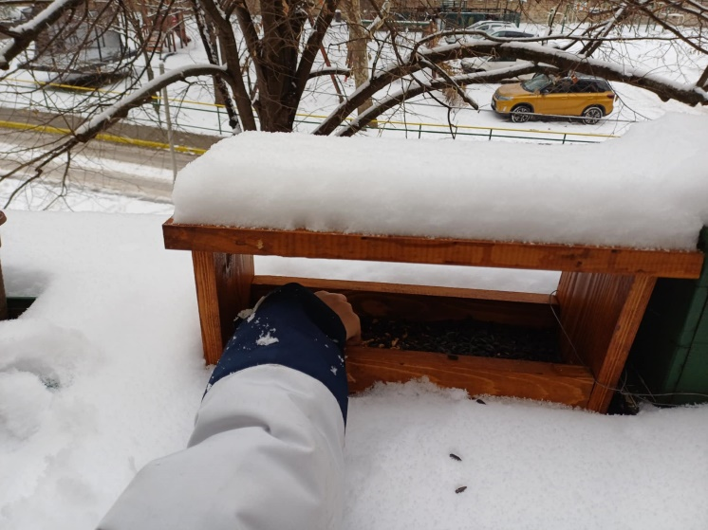
. Madáretető megtöltése januárba

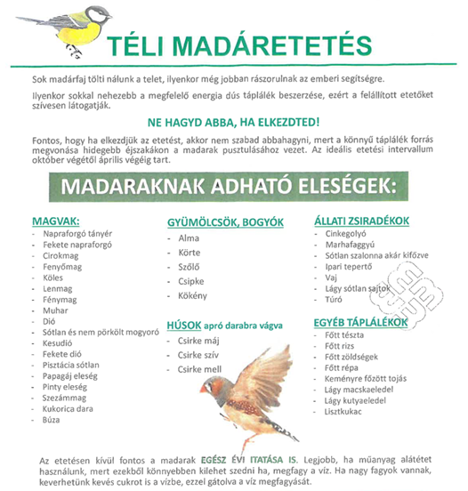
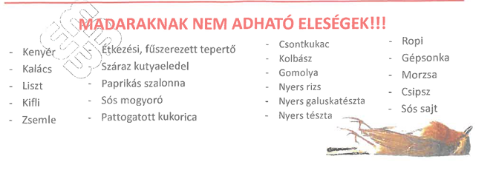
Ételmentő applikációval a pazarlás ellen – egyre népszerűbb a Munch

Az ételpazarlás globális probléma: csak Magyarországon évente 1,8 millió tonna ételhulladék keletkezik, rengeteg élelmiszer megy kárba, miközben tízezrek számára mindennapos gondot jelent az élelemhez jutás. A magyar fiatalok által létrehozott Munch alkalmazás egyszerű megoldást kínál a fenntarthatóbb ételgazdálkodásra – érdemes kipróbálni!
A https://munch.eco/hu/fooldal/ négy magyar egyetemista, Wettstein Albert, Perepelica Kirill, Zsoldos Botond és Zwecker Bence kísérleteként indult, azóta pedig igencsak kinőtte magát. Az egyedi platformon keresztül vendéglátóhelyek és boltok jelentős kedvezménnyel, 40-70 százalékkal olcsóbban értékesíthetik az el nem adott, de jó minőségű ételeket, így csökken a pazarlás és a vásárlók is jól járnak, a hulladék csökkentésével pedig környezetünk megóvását is segítjük. A visszajelzések alapján sok vásárló a platformnak köszönhetően ismert meg új vendéglátóhelyeket és vált visszatérő vásárlóvá.
Applikáció letöltése: https://munch.eco/hu/toltsd-le-a-munch-app-ot/
Az ötletre a sajtó és a piac mellett kockázati- és tőkebefektetők is felfigyeltek; a Munch ötletgazdái szerepeltek már az RTL Cápák között című műsorában és született együttműködés a Magyar Élelmiszerbankkal is, ahol lehetőség van MunCharity vásárlására, mellyel rászorulóknak vehetünk egy adag ételt. A 2020-as indulás óta a Munch már nemcsak hazánkban, de Csehországban, Szlovákiában és Romániában is elérhető és több mint 4000 partnerrel rendelkezik a négy országban. Ezek között ugyanúgy megtalálhatóak kisvállalkozások, kávézók, éttermek, pékségek, mint nemzetközi vállalatok, például a SPAR, a PENNY, az Auchan és a Starbucks.
A teljes cikk itt olvasható: https://ujpestmedia.hu/munch-etelmentes/

A kiskunmajsai „vízőrzők”

Az Egyesült Államokban is olvashatnak a kiskunmajsai kezdeményezésről, miután az Associated Press bemutatta a dél-magyarországi projektet. A vízvisszatartás fontosságát jelzik az elmúlt időszak aszályos időszakai, amely jelentős hatással voltak a térségre, különösen a mezőgazdaságra és a környezeti erőforrásokra. A felszíni vizek helyben tartása kulcsfontosságúvá vált, ezért indítottak egy vízmentő programot a kiskunmajsai vízőrzők.
A Homokhátság térségében egyre súlyosabbá váló aszályhelyzetet járja körbe az Associated Press és az US.NEWS beszámolója, mely szerint a talajvízszint évről évre mélyebbre süllyed, a korábban termékeny területek pedig félszáraz jellegűvé válnak. A folyamat okai között az éghajlatváltozás, a helytelen földhasználat és a vízmegtartás hiánya egyaránt szerepel. A riport bemutatja a kiskunmajsai „vízőrzők” tevékenységét, megszólal Nagyapáti Oszkár kiskunmajsai gazdálkodó, aki önkéntes társaival együtt lép fel a kiszáradás ellen a vízvisszatartás érdekében. Az Eötvös Loránd Tudományegyetem egy 2024-es tanulmánya kimutatta, hogy a régióban a felszíni levegő szokatlanul száraz rétegei megakadályozták, hogy az érkező viharfrontok csapadékot hozzanak. Így a frontok többnyire eső nélkül haladtak át a területen, és erős szél keletkezett, amely még jobban kiszárította a talaj felső rétegét.
A kiskunmajsai „vízőrzők” célja
A hírügynökség riportjának egyik főszereplője Nagyapáti Oszkár kiskunmajsai gazda, aki önkéntes társakkal együtt „vízőrzőként” próbál fellépni a kiszáradás ellen a Homokhátságon. Az önkéntesek a természetes árterek működése alapján a majsai termálfürdőkből származó, korábban elfolyt vizet irányították át alacsonyabban fekvő területre, mesterségesen javítva a talaj vízháztartását és mikroklímáját.
– Gondolkodtam, mit lehetne tenni, hogyan hozhatnánk vissza a vizet, vagy hogyan teremthetnénk valamilyen módon vizet a tájban. Eljött egy pont, amikor már úgy éreztem, elég volt. Ekkor kezdtük el a projektünket, melynek keretében elárasztunk néhány területet, hogy a víz a síkságon maradjon – nyilatkozta az AP-nek Nagyapáti Oszkár.
A Marispusztai Önkéntes Vízőrzők csoporttal közösen Nagyapáti tavaly tárgyalásokat kezdett a hatóságokkal és egy helyi termálfürdővel abban a reményben, hogy a fürdő túlfolyó vizét – amely általában felhasználatlanul egy csatornába ömlik – a földjeikre terelhetik. A termálvizet nagyon mélyen a föld alól nyerik. A tervek szerint a lehűtött és tisztított vizet egy 2,5 hektáros, alacsonyan fekvő terület elárasztására használnák fel, ezzel utánozva a folyók csatornázásával megszűnt természetes árvízciklust.
A vízvisszatartás után újraéledt a természet, a madarak is visszatértek a vizes élőhelyre
A „Marispusztai Önkéntes Vízőrzőkként” elhíresült helyi gazdák széles körű összefogással láttak neki a vízvisszatartásos terveik megvalósításhoz. A vízügyi szakemberek bevonásával sikerült egy csatornát szakaszosan lezárni, az Alsó-Tisza-vidéki Vízügyi Igazgatóság felügyeletével vizet juttattak egy kijelölt területre, így jelentős mennyiségű víz maradt az elárasztott területen, ahol kis idő múlva korábban itt élt 19 fajta madár jelent meg. A projekt eredményeként a mintegy 2,5 hektáros területen a gazdák reményei szerint nemcsak a talajvízszint emelkedhet, hanem a környező területeken is kedvezőbb környezeti hatásokat indít el. A Marispusztai Önkéntes Vízőrzők abban bíznak, hogy bizonyos területek mesterséges elárasztásával nem csupán a talajvízszintet emelik, hanem a felszíni párolgás révén olyan mikroklímát hoznak létre, amely növeli a páratartalmat, csökkenti a hőmérsékletet és a por mennyiségét, és pozitív hatással lesz a közeli növényzetre.
– Az év elején még nem gondoltam volna, hogy ennek a történetnek ekkora híre lesz, de aztán végképp nem, hogy tegnap óta Amerikában olvasnak rólunk. Hittem az ötletemben, hittem egy leendő jó csapatban, hittem a megvalósításban. És sikerült! – írta közösségi oldalán Nagyapáti Oszkár, a kezdeményezés ötletgazdája és főszervezője, aki köszöntet mondott mindenkinek, aki közreműködött a projekt megvalósításában.

BAON Bács-Kiskun vármegyei Online
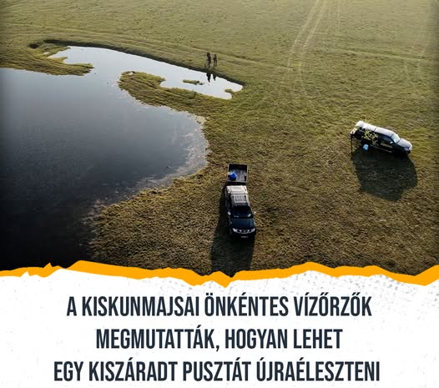
Hazai hírek

Konyhai maradék? Ne dobd ki, hajtass belőle új növényt!

https://hobbikert.hu/magazin/konyhai-maradek-ne-dobd-ki-hajtass-belole-uj-novenyt.html

Téli vetés: Hogyan ültessünk virágmagokat télen?

https://napfenyesfarm.hu/2024/10/31/teli-vetes-hogyan-ultessunk-viragmagokat-telen/

Mivel szórjuk fel a kertben a járdát vagy a lépőköveket, ami nem árt a növényeknek? https://hobbikert.hu/magazin/mivel-szorjuk-fel-a-kertben-a-jardat-vagy-a-lepokoveket-ami-nem-art-a-novenyeknek.html
Fenntarthatósági és Környezetvédelmi Kalendárum 2026:
https://greendex.hu/fenntarthatosagi-es-kornyezetvedelmi-kalendarium-2026/
Hírek a nagyvilágból

Apad a zöldenergia az EU-ban, mégis egyre nagyobb szükség lenne rá

A megújuló energiaforrások 2024-ben az EU bruttó villamosenergia-fogyasztásának közel felét tették ki. Ez 2023-hoz képest 2,1 százalékpontos növekedést jelent, 2004 óra pedig közel megháromszorozódott ez az arány.
Húsz év alatt a háromszorosára nőtt a villamosenergia-fogyasztásban a megújuló energiaforrások részaránya az EU-ban. Ez az arány 2004-ben még csak 15,9 százalék volt, addig 2024-ben már 47,5. Tíz éve, 2014-ben 28,6 százalékon állt.
Az Eurostat adatai alapján a megújuló energiaforrásokból előállított teljes villamos energia közel kétharmadát (38 százalék) szélenergia, 26,4 százalékát pedig a vízenergia adja, melyet a napenergia követi 23,4 százalékos részesedéssel, míg a szilárd bioüzemanyagok és egyéb megújuló energiaforrások részesedése 5,8 és 6,4 százalék volt.
A leggyorsabban növekvő forrás a napenergia volt az elmúlt évtizedekben, ez ugyanis 2008-ban csak egy százalékot tett ki, ami jelentős növekedés az akkori 7,4 és a 2024-es 304 terrawattóra között.
Ez elsőre pozitív fejleménynek hangzik, azonban, ha jobban megnézzük az eloszlást tagországonként, akkor már jobban látszódnak az eltérések:
Az adatok alapján 2024-ben Ausztriában a villamosenergia-fogyasztás 90 százaléka megújuló forrásból, főként vízenergiából származik, Svédországban 88 százalékban megújuló, főként víz- és szélenergiából. Dániában pedig közel 80 százaléka származik megújuló forrásból.
Ezután a sorban Portugália (65,8 százalékos arány), Spanyolország (59,7 százalék), Horvátország (58 százalék), Lettország (55 százalék), Finnország (54 százalék), Németország (54 százalék), Görögország (51 százalék) és Hollandia (50 százalék) következnek.
A skála másik oldalán Málta (10,7 százalék), Csehország (17,9 százalék), Luxemburg (20,5 százalék), Magyarország és Ciprus (24,1 százalék), valamint Szlovákia áll (24,9 százalék).
Ugyan 2024-ig bezárólag a zöldenergia térhódítása meredeken nőtt, 2025-re már elhalványult: 2025 első negyedévére az EU-ban előállított nettó villamosenergia-mennyiség 42,5 százaléka származott zöldenergiából, ami a már említett, 2024-es 47,5 százalékos arányhoz képest öt százalékpontos csökkenés.
A fenti adatok alapján az is jól látszódik, hogy a szél- és vízenergiával előállított zöldenergiához képest még a legzöldebb országokban is elenyésző mennyiségű energiát állítanak elő napenergiával. Ez annak ellenére van így, hogy tavaly júniusban volt először a napenergia az EU legfőbb villamosenergia-forrása. Azonban még így is csak 22 százalékot tesz ki ez az előállítási forma.

Magyarországon is nőtt a megújulók részaránya

Az Eurostat adatai alapján Magyarország a sereghajtók között van a megújulóenergiából származó villamos-energiafogyasztás terén, ugyanakkor 2024 júniusa és 2025 júniusa között, azaz szűk egy év leforgása alatt Magyarországon jelentősen, 39,1-ről 53 százalékra tornázta fel a megújuló energiaforrások részarányát a nettó áramtermelésében Magyarország.

Forrás: Economx, IDE kattintva olvashatod el olvashatod el

Már Európa is tudja: súlyos baj van a szélerőművekkel, sorra kapcsolják le a turbinákat az országok – felfoghatatlan mennyiségű pénz ég el a semmibe

Bár mára a világ egyik legjelentősebb villamosenergia-forrásává nőtte ki magát, egyre többször állítják le a szélturbinákat. Van ugyanis egy masszív probléma a szélenergia termelése során, amelyet egyelőre nem tudnak máshogyan kezelni, csak rengeteg pénzt és erőforrást elpazarolva. A szakértők szerint csak egyetlen módon menekülhet meg a szélenergia.

A hálózat korlátai – így veszik el a szélenergia

Amikor a szélerőművek több energiát termelnek, mint amennyit az elektromos hálózat el tud vinni, a rendszer-üzemeltetők gyakran kénytelenek elengedni a szélenergiát.
Ez azért történik, mert a rendelkezésre álló átviteli kapacitás (vezetékek, alállomások) nem elég nagy ahhoz, hogy a termelést eljuttassa a fogyasztókhoz.
Európában és az Egyesült Királyságban éppen ezért egyre több olyan eset van, amikor a szélturbinákat „korlátozzák”, azaz leállítják, hogy ne terheljék túl a hálózatot.
Ez a gyakorlat azt jelenti, hogy potenciálisan rendelkezésre álló zöldenergiát nem használnak fel, miközben a rendszernek más, gyakran fosszilis alapú erőműveket kell bekapcsolnia az ellátás fenntartásához.
A szakértők szerint az egyik legfontosabb lépés a hálózati infrastruktúra gyors bővítése és korszerűsítése, beleértve a nagyobb átvitelű vezetékeket és intelligens hálózati technológiákat, amelyek csökkenthetik a torlódásokat és javíthatják a megújulók integrációját.

A teljes cikk IDE kattintva olvasható
Az ökoiskola újság főszerkesztője: Fejős Anikó
Kiadványszerkesztő: Szalatnyai Dorka

